7.05.2020 Тема: Русская матрёшка.

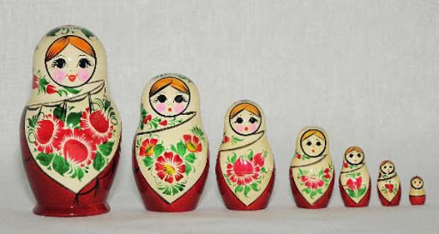
Матрешка - это русская национальная игрушка, кукла из дерева, оригинально расписанная. Русская матрёшка - наверное, самый популярный русский национальный сувенир. Широкую славу завоевала она далеко за рубежом. Перевод слова “Матрешка” нельзя найти ни в одном словаре мира. Но что это такое, знают все. В Германии их называют по–разному: “Бабушки”, “Мамочки” или даже “Тетя Оля”. И кажется, что матрешка пришла к нам из седой древности, из мира легенд и сказок. На самом деле этой деревянной куколке "всего" около ста лет.
В 90-х годах XIX века в Москву в игрушечную мастерскую Мамонтова привезли из Японии фигурку лысого добродушного старика. Изображала она мудреца Фукуруму, у которого голова вытянулась вверх от постоянных раздумий. Фукуруму раскрывался, в нём находилось ещё несколько фигурок, вложенных одна в другую. Эти фигурки понравились и взрослым, и детям. Они стали прообразом наших матрёшек.
Первая русская матрёшка была выточена токарем В. Звёздочкиным и расписана по эскизам художника С. Малютина. Матрёшка состояла из 8 фигурок и изображала девочку в сарафане и платке с чёрным петухом в руках. За девочкой шёл мальчик, затем опять девочка и т. д. Все они чем-нибудь отличались друг от друга, а последняя, восьмая, изображала завёрнутого в пелёнки младенца. Кто-то, увидев ее, восхищенно воскликнул: “Ну, прямо Матрена!”. Так девочку и назвали Матрена, или любовно, ласково – Матрешка, Матрешечка. Уже в1900 году на Всемирной выставке в Париже эта игрушка получила медаль и известность. Матрешка сразу понравилась взрослым и детям. Нравилось ее доброе и ясное лицо. Суть русской матрешки во все времена остается прежней - дружба, да любовь пожелание счастья и благополучия.

По желанию рисуем матрёшку.
Устно отвечаем на вопросы.
- Что такое матрёшка?
- Как в России появились матрёшки?
- Кем была выточена первая матрёшка?

